Семья глазами ребенка.
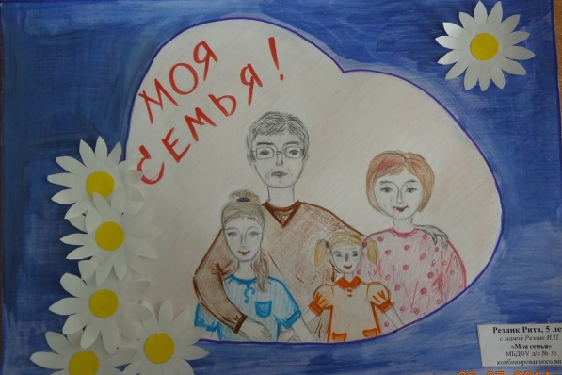
В Ленинградской области 2016 год губернатор Александр Дрозденко объявил — «Годом семьи». «Именно крепкая семья является основой здорового общества. И благодаря любви к детям, уважению к взрослым мы добьёмся, чтобы наш регион стал не только территорией успеха, но и областью успешных людей», — сказал Александр Дрозденко.
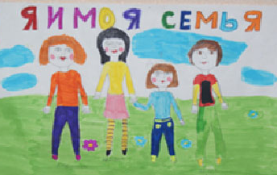
Нет сомнений в том, что понятие «семья» по-разному воспринимается взрослыми членами семьи и детьми. Что значит семья в жизни ребёнка?
Семья – единый организм. Об этом мы можем узнать из разговоров с детьми, рисунков и детских сочинений, а можно вспомнить своё детство, вспомнить родительский дом. У каждого из нас он свой, но есть и то общее, что связывает нас всех: здесь сказали свои первые слова, сделали первые шаги и совершили первые в своей жизни открытия. Дом – начало начал. Здесь рождается Любовь и Ненависть, Добро и Зло, Хамство и Порядочность; Невезение и Успех берут своё начало тоже здесь. Во всех испытаниях и бедах родной дом – убежище для души. Каждый дом похож на своих создателей.
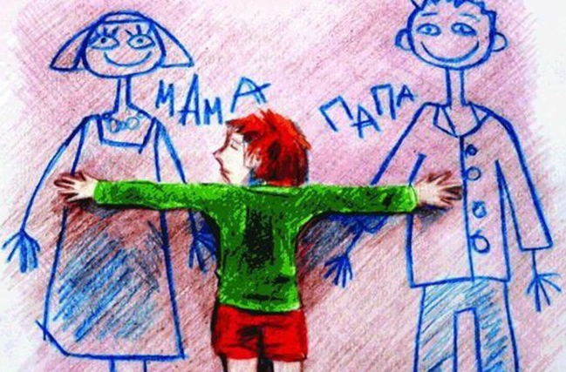
В семье ребёнку нужны оба родителя – любящие отец и мать. Они как две ноги, на которых он идёт по жизни. Как же идти по жизни ребёнку, если у него нет одного из родителей? Ребёнок должен знать своих родителей, даже если они не живут вместе. А нерешённые супружеские проблемы, хотя и спрятанные под семью замками, способствуют появлению психологических проблем у ребёнка. Нарушение эмоционального состояния ребёнка, его “плохое” поведение, является симптомом других семейных болезней. Самая хорошая профилактика – оздоровление, улаживание супружеских отношений, решение собственных проблем. Они не изолированы, а прямо вплетены в ваши отношения с ребёнком. Ваши супружеские и собственные проблемы – не только ваше личное дело, но важный фактор развития личности вашего ребёнка.
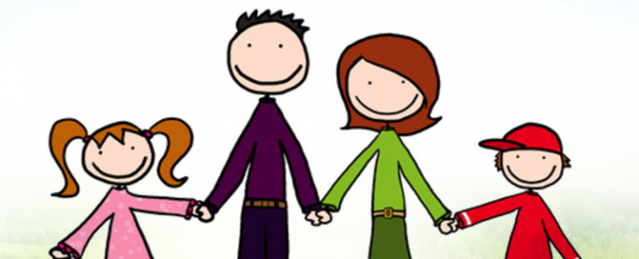

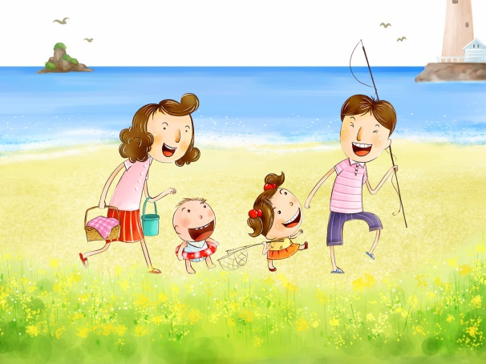
Считается, что дети – это маленькие взрослые, просто размером поменьше и с опытом покороче. Веками к ним так и относились: растили, воспитывали, иногда баловали, но в целом исходили из правил “ты должен” и “делай, как я”, поэтому многие поколения родителей растили детей так же, как растили их самих - по стандарту, по трафарету. Дети терпели и росли. Находились, правда такие, которые упорно выбивались из этой наезженной колеи. Но судьба большинства из них оказалась незавидной: их брали в оборот, и, так или иначе, приводили к общему знаменателю. Те, которые не перевоспитались, уже вполне самостоятельно шли двумя путями: или опускались на дно, или становились первопроходцами (в науке, в искусстве, в семейной жизни).
Но наступили времена, когда взрослые вдруг с изумлением обнаружили, что дети – другие, у них интересы другие, потребности другие, и вообще – голова у них работает как-то иначе.
Человек не бывает так деятелен, пытлив и инициативен, как в детстве.
“Необходимо больше быть с детьми”, - пишут в многочисленных педагогических статьях. Однако, если спросить ребёнка, сколько времени в выходной он провёл с мамой или папой, он вряд ли будет точен. Зато он подробно расскажет, что именно он делал с родителями, и было ли ему приятно.
Ребёнку важно НЕ КОЛИЧЕСТВО проведённого в с ним времени, а КАК оно проведено.
Иногда десять минут, проведённые в сердечной беседе, для ребёнка значат гораздо больше, чем целый день, проведённый вместе с вами. Ребёнок получает удовольствие от совместного общения, он чувствует, что вы его любите, и сам начинает испытывать к вам более тёплые чувства.
Великое искусство - жить вместе, любя друг друга нежно. Это должно начинаться с родителей.
Предлагаем ВАМ поразмыслить над притчей «Богатство, Удача и Любовь».
Притча “Богатство, Удача и Любовь”
Глухой ночью в дом, находящийся в лесной глуши, где жил лесник с женой и дочерью, постучали. Жена лесничего открыла дверь и увидела на пороге трёх дам. Их лица закрывали тёмные вуали.
- Мы Богатство, Удача и Любовь, - сказали они. – Вы можете впустить в свой дом только одну из нас. Решите, кого вы хотите видеть в своём доме. Жена лесничего попросила их немного подождать: “Я должна с семьёй посоветоваться”. Во время семейного совета она сказала:
- Я впустила бы Удачу, ведь она нам поможет наладить наши дела.
Лесничий изъявил желание впустить в дом Богатство:
- Оно решит все наши финансовые проблемы, ведь нам так трудно живётся. Услышав это, дочь взмолилась:
- Давайте впустим любовь! Это – моя мечта!
Отец и мать, пошептавшись, решили, что они своё уже отжили, и если уж дочь мечтает о любви, то пусть хотя бы она будет счастлива. Жена лесничего открыла дверь дома и объявила дамам своё решение:
- Пусть войдёт Любовь.
Любовь вошла в дом, и в нём стало невероятно светло, как днём. А вслед за ней, взявшись за руки, в дом вошли Богатство и Удача.

Желаем ВАМ всем, чтобы в вашем доме навсегда поселилась любовь!

По материалам сайта: nsportal.ru

